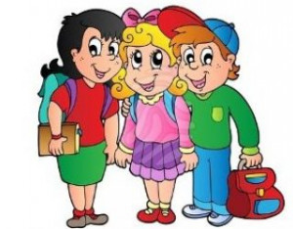

ŠOLARČEK
Moj ata je v službi,
a mama doma.
Vmes se napiše vejica.
Jaz hodim v šolo
in znam že veliko.
Na koncu stavka
napišem piko.
(Slavko Jug)

BODOČA PRVOŠOLKA, BODOČI PRVOŠOLEC,

prav zagotovo te že zanima, kaj vse se dogaja v »pravi« šoli.
V njej te bo pričakalo veliko novih vrstnikov,
ki bodo tvoji sošolci in sošolke.
Da boš lahko staršem napisala kakšno lepo misel,
da boš računal hitreje kot očka…
Za vse to in še več bosta poskrbeli učiteljici prvega razreda.

September je resda še daleč,
zato se nam prej pridi pokazat in predstavit.
Tebe in tvoje starše pričakujemo v dneh vpisa,
12., 13. in 14. februarja 2019.

Lahko prideš kar iz vrtca ali pa kasneje.

PRIDI, LE POGUMNO IN Z DOBRO VOLJO!

Vabi te šolska svetovalna služba

